TRƯỜNG ĐẠI HỌC MỞ THÀNH PHỐ HỒ CHÍ MINH

**KHOA CÔNG NGHỆ THÔNG TIN**

---🙡 🕮 🙣---



**ĐỒ ÁN LẬP TRÌNH CƠ SỞ DỮ LIỆU**

**ĐỀ TÀI**

**XÂY DỰNG WEBSITE QUẢN LÝ BÁN ĐỒNG HỒ**

**Sinh viên thực hiện: Phan Thị Thùy Dương - 2154050058**

**Trần Thanh Trúc - 2154053006**

**Đặng Vạn Như Ý - 2154053008**

**Lớp: DH21IM01**

**Giảng viên hướng dẫn: Ths. Nguyễn Thị Phương Trang**

**Thành phố Hồ Chí Minh, tháng 05 năm 2024**

**MỤC LỤC**

CHƯƠNG 1: TỔNG QUAN VỀ ĐỀ TÀI 5

1.1 Giới thiệu đề tài: 5

1.2 Yêu cầu bài toán: 5

CHƯƠNG 2: CHỨC NĂNG VÀ GIAO DIỆN MINH HỌA 7

2.1 Lược đồ quan hệ: 7

2.2 Các chức năng 8

2.2 Giao diện 9

CHƯƠNG 3: KẾT LUẬN 18

3.1 Đóng góp của đề tài 18

3.2 Các hạn chế 18

3.3 Hướng phát triển 18

CHƯƠNG 4: PHÂN CÔNG 19

## 

**MỤC LỤC HÌNH ẢNH**

Hình 1. Lược đồ quan hệ 7

Hình 2. Giao diện đăng nhập 9

Hình 3. Giao diện trang chủ quản trị 9

Hình 4. Giao diện danh sách các sản phẩm 10

Hình 5. Giao diện xem chi tiết sản phẩm 10

Hình 6. Giao diện chỉnh sửa sản phẩm 11

Hình 7. Giao diện thêm mới một sản phẩm 11

Hình 8. Giao diện danh sách các danh mục 12

Hình 9. Giao diện xem chi tiết danh mục 12

Hình 10. Giao diện chỉnh sửa danh mục 13

Hình 11. Giao diện thêm mới một danh mục 13

Hình 12. Giao diện danh sách các người dùng 14

Hình 13. Giao diện xem thông tin chi tiết của người dùng 14

Hình 14. Giao diện chỉnh sửa thông tin người dùng 15

Hình 15. Giao diện quản lý phân quyền 15

Hình 16. Giao diện trang chủ khách hàng 16

Hình 17. Giao diện các sản phẩm 16

Hình 18. Giao diện xem chi tiết sản phẩm 17

**LỜI MỞ ĐẦU**

Không kể tới những đóng góp to lớn mà ngành công nghệ thông tin đã làm được cho lĩnh vực nghiên cứu khoa học kỹ thuật, mà chúng ta có thể nhìn thấy In những đóng góp thiết thực mà nó mang lại trong đời sống xã hội của con người.

Hãy thử nhìn vào chiếc máy tính cá nhân của mình, chỉ với một vài thao tác đơn giản, thậm chí là một cú click chuột, bạn có thể đọc báo, xem phim, nghe đài, và cả mua sắm qua mạng, có thể nói cả thế giới thông tin gần như hiện ra trước mắt bạn. Nói riêng tới việc mua hàng trực tuyến, thì hiện nay trên thế giới đã có rất nhiều các website nổi tiếng, uy tín phục vụ cho người dùng, có thể kể đến như ebay.com, hay amazone.com, còn ngay tại ở Việt Nam cũng có tiki.com, vatgia.com... Các doanh nghiệp muốn tiến hành bán hàng trực tuyến, thì điều đầu tiên họ cần đến là một website chất lượng, với một hệ thống thông tin được thiết kế tốt, giao diện đẹp, dễ sử dụng và an toàn... Vì thế em đã lựa chọn đề tài “Website bán đồng hồ” với mong muốn vận dụng những kiến thức mình đã học, xây dựng được một trang web có tính thực tiễn, đồng thời em cũng củng cố lại những kiến thức của mình qua thực hành.

Với đề tài này, chúng em xin được trình bày một cách thức quản lý website giúp cho những người quản trị dễ dàng trong việc thay đổi, cập nhật thông tin trang web, cũng như quản lý hiệu quả khách hàng và các đơn đặt hàng trên mạng.

# CHƯƠNG 1: TỔNG QUAN VỀ ĐỀ TÀI

## 1.1 Giới thiệu đề tài:

* Tên đề tài: Xây dựng và quản lý website bán đồng hồ trên nền tảng ASP.NET Core MVC Entities Framework
* Lý do chọn đề tài: Đồng hồ là sản phẩm được nhiều người quan tâm và muốn sở hữu. Không chỉ về những lợi ích mà nó đem lại mà còn là vì sở thích của người tiêu dùng muốn sử dụng đồng hồ như là một loại phụ kiện thời trang. Ngày nay, cùng với sự phát triển của công nghệ, việc mua sắm trực tuyến đã và đang trở thành xu hướng phổ biến. Do đó việc xây dựng và phát triển một website bán đồng hồ có thể đáp ứng được nhu cầu mua sắm của lượng lớn người tiêu dùng. Bên cạnh đó, đối với một cửa hàng, việc quảng bá và giới thiệu các sản phẩm mới đáp ứng được nhu cầu của khách hàng là rất cần thiết. “Website bán đồng hồ” giới thiệu và cung cấp các loại đồng hồ đang có mặt trên thị trường hiện nay, và khách hàng có thể đặt hàng ngay tại website. Việc này giúp cho khách hàng có thể chủ động và tiết kiệm thời gian của mình.
* Đối tượng nghiên cứu: Các sản phẩm đồng hồ.
* Phạm vi nghiên cứu: Khảo sát, thu thập thông tin về các cửa hàng chuyên bán đồng hồ.
* Cách tiếp cận: Thu thập thông tin, ý kiến từ các cửa hàng hiện có trên thị trường.
* Khảo sát nhu cầu và hướng phát triển của loại sản phẩm qua mạng online cũng như các nguồn hàng cần cung cấp cho các tiểu thương bán nhỏ lẻ.
* Phương pháp nghiên cứu: Nghiên cứu và xây dựng website bằng ngôn ngữ C# và sử dụng hệ cơ sở dữ liệu SQL Server.

## 1.2 Yêu cầu bài toán:

### 1.2.1. Công nghệ và công cụ hỗ trợ:

* Ngôn ngữ lập trình: C#
* Hệ quản trị Microsoft SQL Server 2019: sử dụng để lưu trữ và kết xuất dữ liệu.
* Ngôn ngữ HTML, CSS, JavaScript: sử dụng để thiết kế giao diện website.
* Visual Studio 2022, nền tảng .Net FrameWork 8.0.

### 1.2.2. Yêu cầu trang web:

Hệ thống có 2 phần: Khách hàng và người quản trị

* Phần khách hàng: Khách hàng là những người mua hàng hóa, họ sẽ tìm kiếm các mặt hàng cần thiết từ website và đặt mua các mặt hàng này. Vì thế phải có các chức năng sau:
* Hiển thị danh sách các mặt hàng của cửa hàng để khách hàng xem, lựa chọn và đặt hàng.
* Khách hàng xem các thông tin chi tiết sản phẩm, tìm kiếm sản phẩm.
* Sau khi khách hàng chọn và đặt hàng trực tiếp thì phải hiện lên đơn hàng để khách hàng nhập thông tin mua hàng và xem hóa đơn mua hàng.
* Phần quản trị: Dành cho người quản trị, người làm chủ ứng dụng có quyền kiểm soát mọi hoạt động của hệ thống. Người này được cung cấp Username và Password để đăng nhập hệ thống và thực hiện các chức năng của mình:
* Các chức năng cơ bản như: quản lý thêm, xóa, sửa các sản phẩm, danh mục, quản lý người dùng gồm nhân viên và khách hàng
* Tiếp nhận các đơn đặt hàng và xử lý.
* Thống kê doanh thu, số lượng đơn hàng bán theo tháng.

Ngoài các chức năng trên thì trang web phải thiết kế sao cho dễ hiểu, dễ thao tác, cùng giao diện bắt mắt, không quá rườm rà phức tạp, và làm sao cho khách hàng thấy được thông tin cần tìm, cung cấp các mặt hàng đang là hot trend, các sản phẩm mới, sản phẩm khuyến mãi để thu hút khách hàng. Điều quan trọng là phải đảm bảo an toàn tuyệt đối thông tin khách hàng trong quá trình mua hàng. Đồng thời trang Web phải luôn đổi mới, hấp dẫn.

# CHƯƠNG 2: CHỨC NĂNG VÀ GIAO DIỆN MINH HỌA

## 2.1. Lược đồ quan hệ:

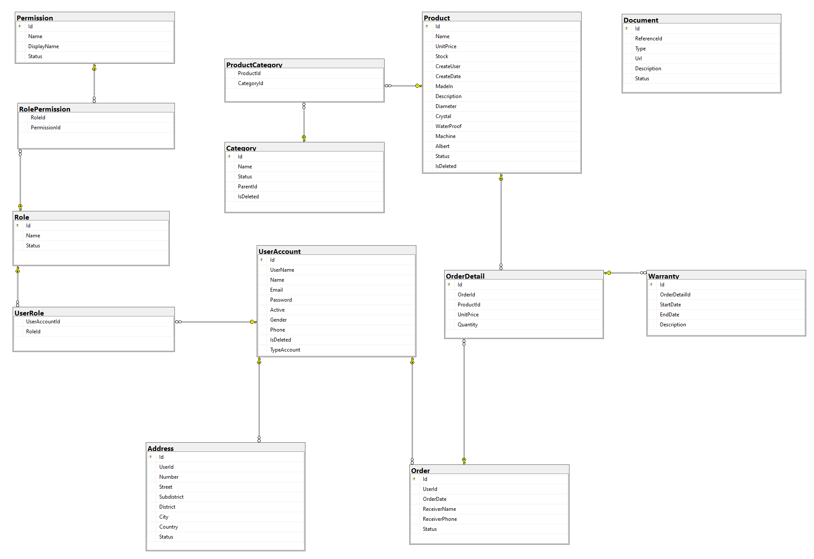

Hình 1. Lược đồ quan hệ

## 2.2. Các chức năng

### **2.2.1. Phần Admin**

#### 2.2.1.1. Chức năng đăng nhập

B1: Nhập tài khoản và mật khẩu

B2: Khi người dùng nhập tên đăng nhập và mật khẩu chính xác, hệ thống sẽ xác thực thông tin và cho phép người dùng truy cập vào khu vực quản trị. Nếu thông tin đăng nhập không chính xác, hệ thống sẽ hiển thị thông báo lỗi.

B3: Sau khi đăng nhập thành công, hệ thống sẽ lưu trữ thông tin đăng nhập của người dùng (thông qua cookie hoặc session) để người dùng không cần phải nhập lại thông tin mỗi khi truy cập.

#### 2.2.1.2. Chức năng quản lý các sản phẩm

B1: Chọn các sản phẩm cần thao tác.

B2: Chọn tính năng thêm, sửa hoặc xóa tương ứng với sản phẩm vừa chọn.

B3: Dữ liệu nhập từ quản trị, hoặc thực hiện thêm, sửa, xóa sẽ được gọi thông qua lớp xử lý các thủ tục hàm

B4: Kết quả sẽ được lưu lại trên CSDL khi thao tác thành công, còn nếu không sẽ báo lỗi thất bại.

#### 2.2.1.3. Chức năng quản lý danh mục

Tương tự như các thao tác với quản lý sản phẩm, ta có:

B1: Chọn danh mục cần thao tác.

B2: Chọn tính năng thêm, sửa hoặc xóa tương ứng với danh mục vừa chọn.

B3: Dữ liệu thêm, sửa được nhập từ quản trị hoặc thực hiện xóa sẽ được gọi thông qua lớp xử lý các thủ tục hàm

B4: Kết quả sẽ được lưu lại trên CSDL khi thao tác thành công, còn nếu không sẽ báo lỗi thất bại.

#### 2.2.1.4. Chức năng quản lý người dùng

B1: Chọn người dùng cần thao tác.

B2: Chọn tính năng thêm, sửa hoặc xóa tương ứng với người dùng vừa chọn.

B3: Dữ liệu thêm, sửa được nhập từ quản trị hoặc thực hiện xóa sẽ được gọi thông qua lớp xử lý các thủ tục hàm

B4: Kết quả sẽ được lưu lại trên CSDL khi thao tác thành công, còn nếu không sẽ báo lỗi thất bại.

#### 2.2.1.5. Chức năng quản lý phân quyền

B1: Chọn các người dùng cần thao tác.

B2: Chọn tính năng thêm, sửa hoặc xóa tương ứng với quyền vừa chọn.

B3: Dữ liệu thêm, sửa được nhập từ quản trị hoặc thực hiện xóa sẽ được gọi thông qua lớp xử lý các thủ tục hàm

B4: Kết quả sẽ được lưu lại trên CSDL khi thao tác thành công, còn nếu không sẽ báo lỗi thất bại.

### **2.2.2. Phần User**

#### 2.2.2.1. Chức năng tìm kiếm sản phẩm theo tên, nhãn hiệu, mức giá

a. Tìm kiếm theo tên:

B1: Người dùng nhập từ khóa, tên sản phẩm vào ô tìm kiếm

B2: Sau khi nhập xong từ khóa tìm kiếm, người dùng nhấn nút "Tìm kiếm" hoặc nhấn Enter để xem kết quả tìm kiếm.

B3: Kết quả tìm kiếm sẽ hiển thị danh sách các sản phẩm có tên trùng khớp với từ khóa tìm kiếm, nếu không sẽ để trống.

b. Tìm kiếm theo danh mục, nhãn hiệu:

B1: Người dùng có thể chọn nhãn hiệu mong muốn từ danh sách thả xuống hoặc nhập trực tiếp tên nhãn hiệu vào ô tìm kiếm.

B2: Hệ thống sẽ hiển thị danh sách các sản phẩm của nhãn hiệu đã chọn.

c. Tìm kiếm theo mức giá:

B1: Người dùng có thể kéo chọn khoảng giá mong muốn ở hai ô "Giá từ" và "Giá đến"

B2: Hệ thống sẽ hiển thị danh sách các sản phẩm có giá nằm trong khoảng giá đã chọn.

#### 2.2.2.2. Chức năng xem chi tiết sản phẩm

B1: Người dùng chọn sản phẩm cần xem chi tiết.

B2: Dữ liệu sản phẩm được xử lý thông qua thủ tục hiện ra những thông tin chi tiết của sản phẩm.

## 2.2. Giao diện

### 2.2.1 Giao diện đăng nhập

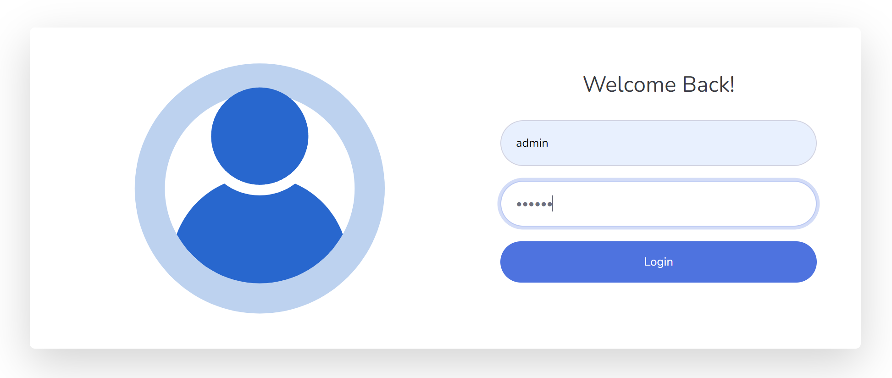

Hình 2. Giao diện đăng nhập

### 2.2.2 Giao diện trang chủ quản trị

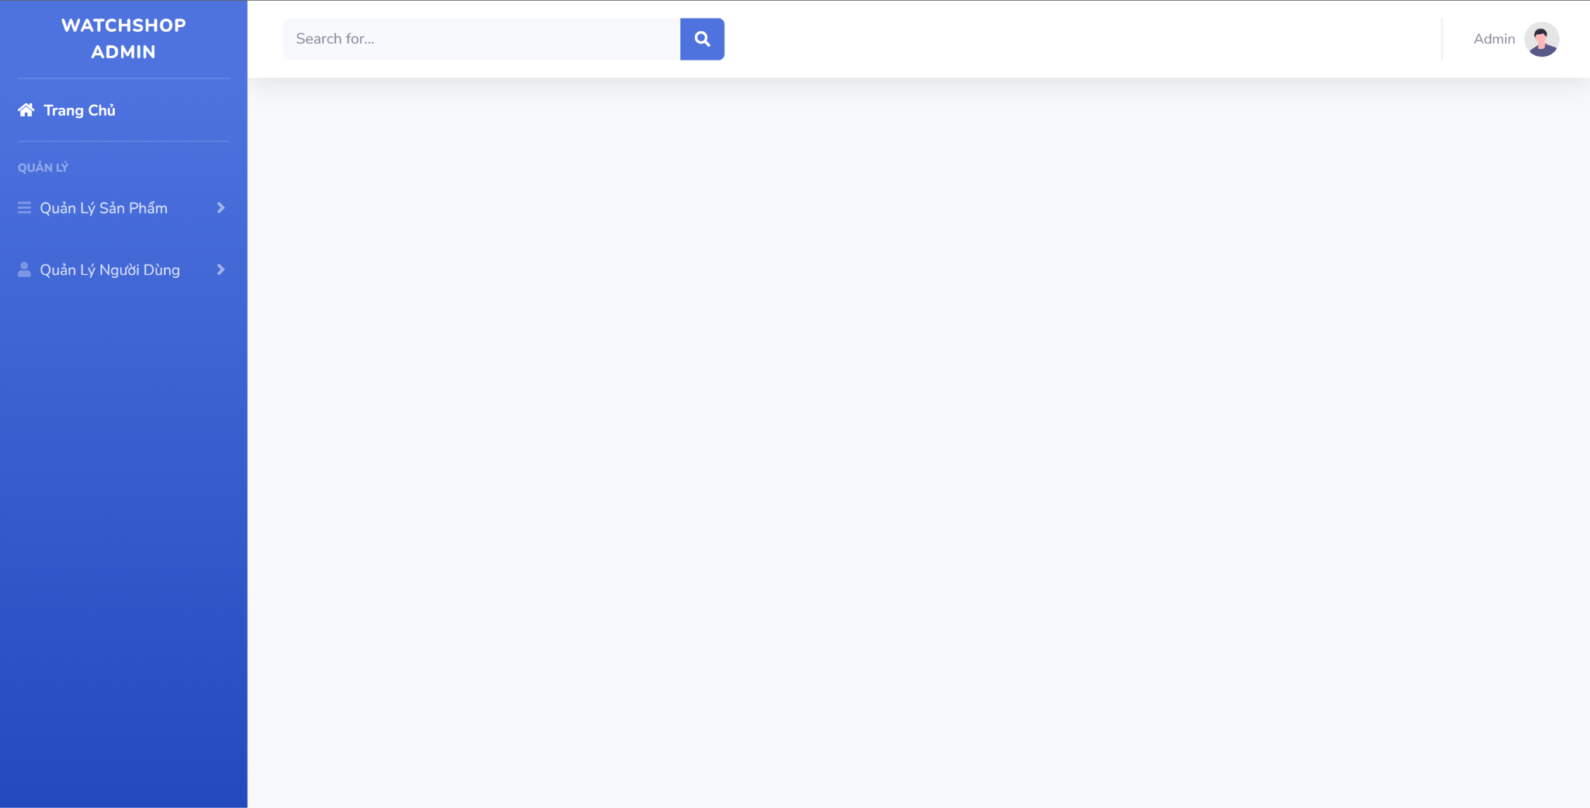

Hình 3. Giao diện trang chủ quản trị

### 2.2.3 Giao diện quản lý sản phẩm

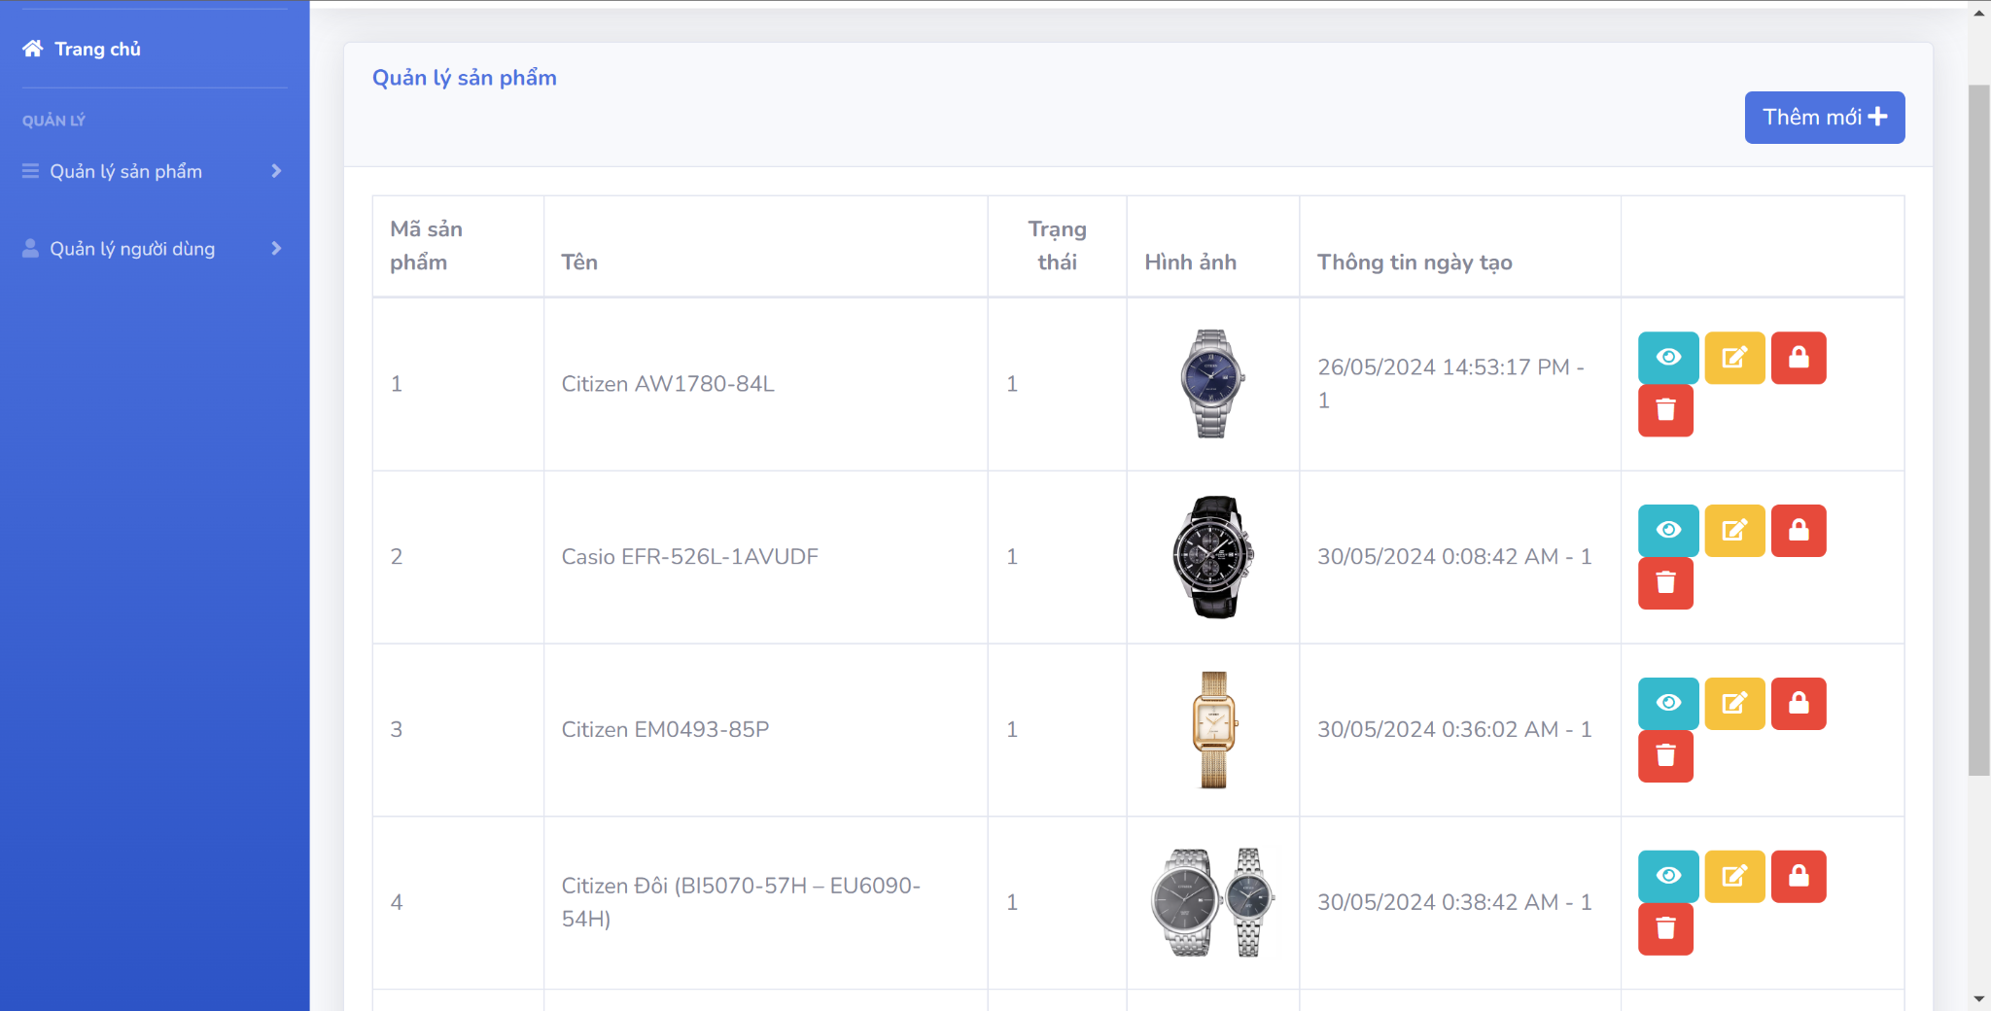

Hình 4. Giao diện danh sách các sản phẩm

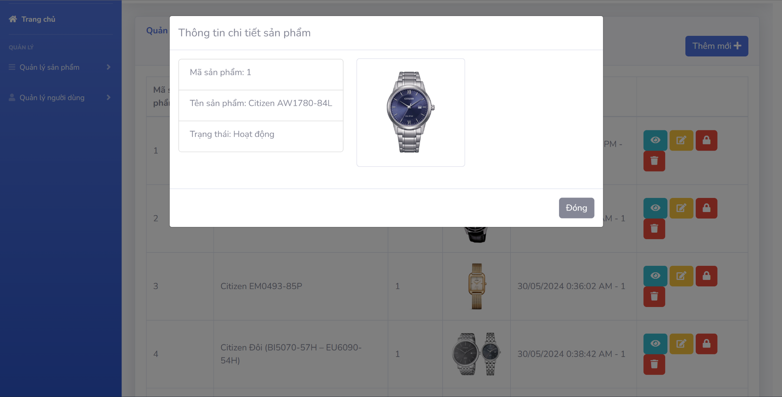

Hình 5. Giao diện xem chi tiết sản phẩm

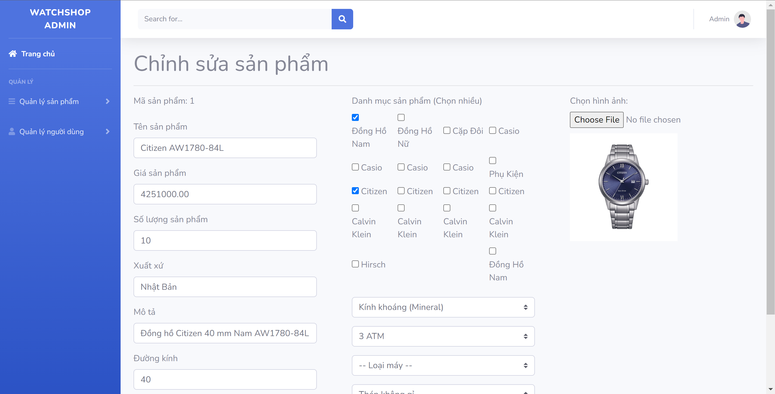

Hình 6. Giao diện chỉnh sửa sản phẩm

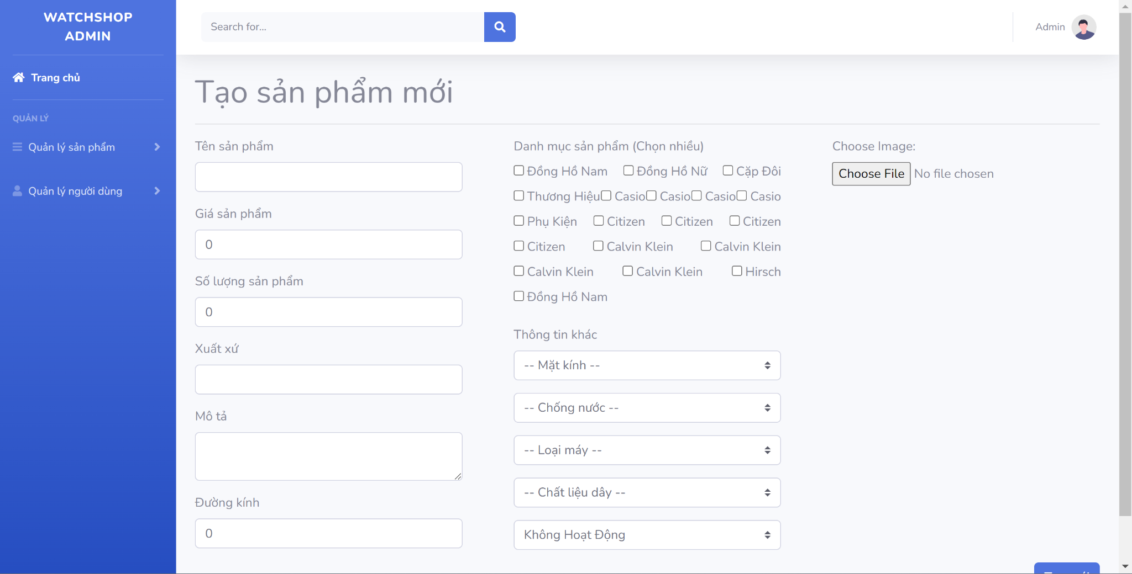

Hình 7. Giao diện thêm mới một sản phẩm

### 2.2.4 Giao diện quản lý danh mục

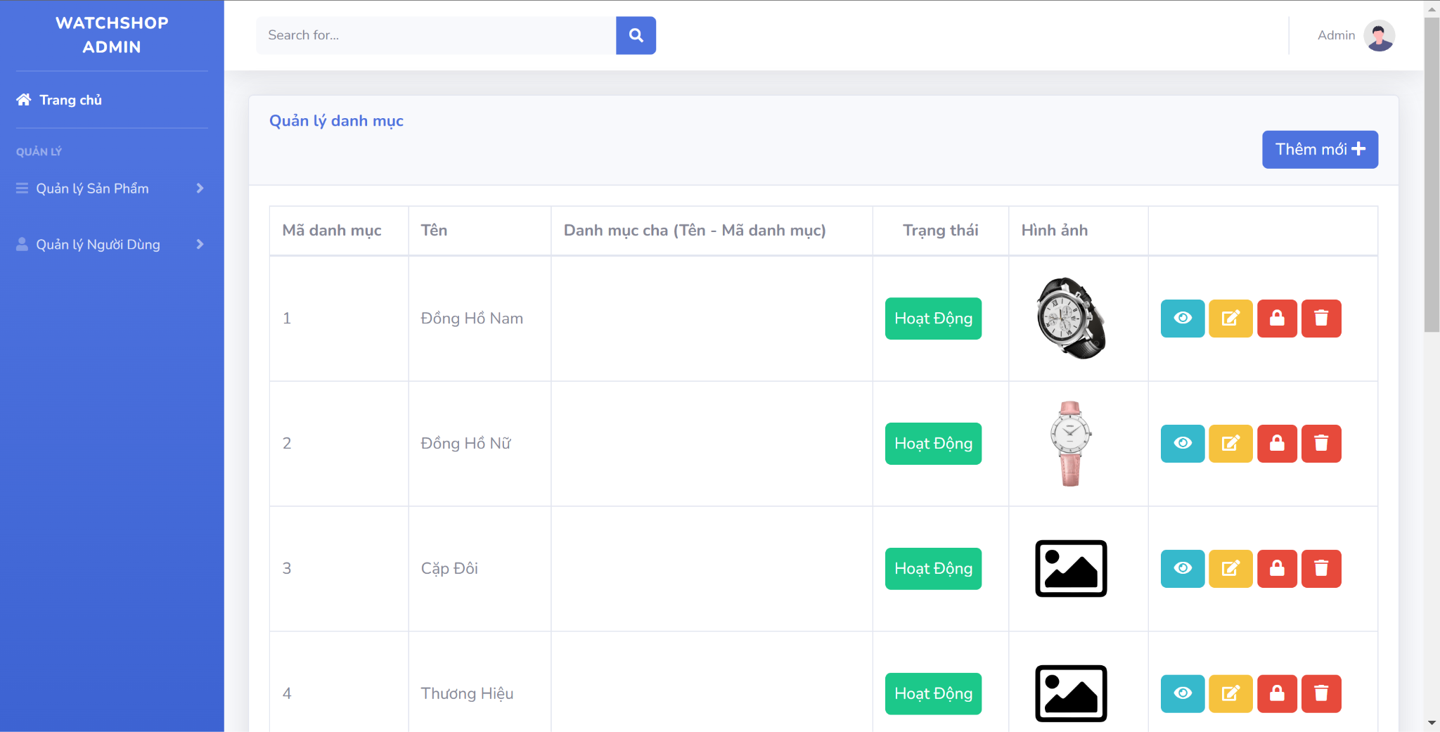

Hình 8. Giao diện danh sách các danh mục

### 

Hình 9. Giao diện xem chi tiết danh mục

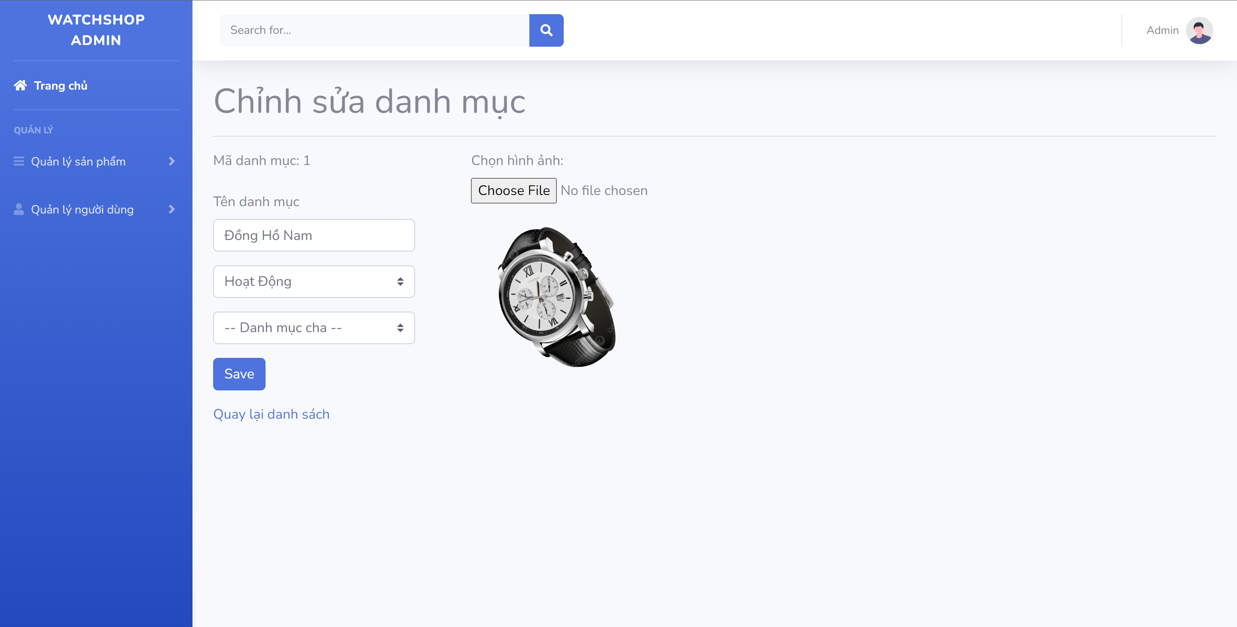

Hình 10. Giao diện chỉnh sửa danh mục

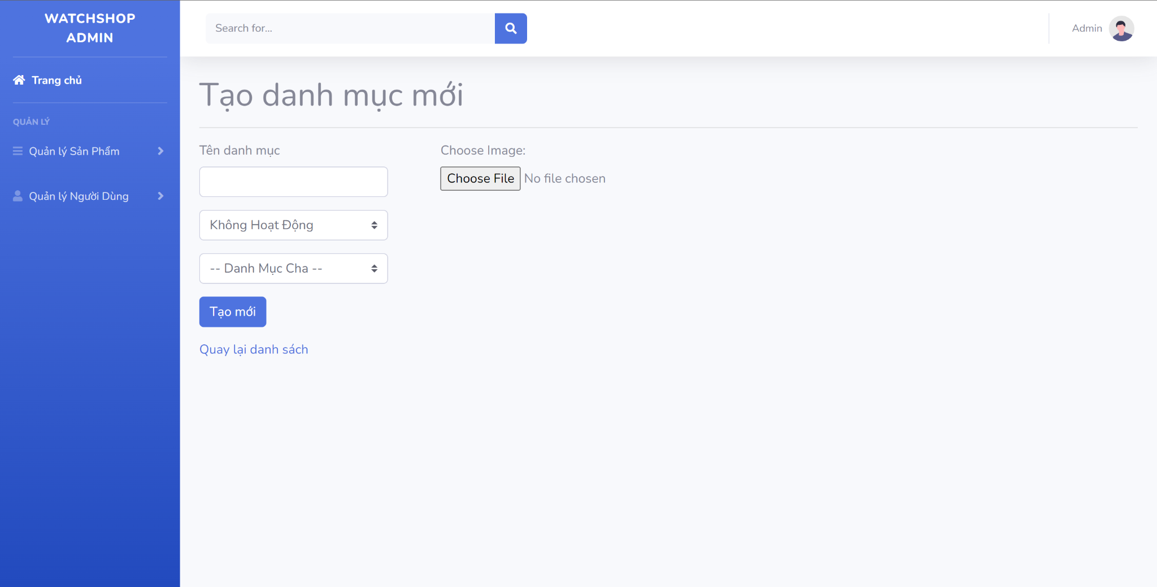

Hình 11. Giao diện thêm mới một danh mục

### 2.2.5 Giao diện quản lý người dùng

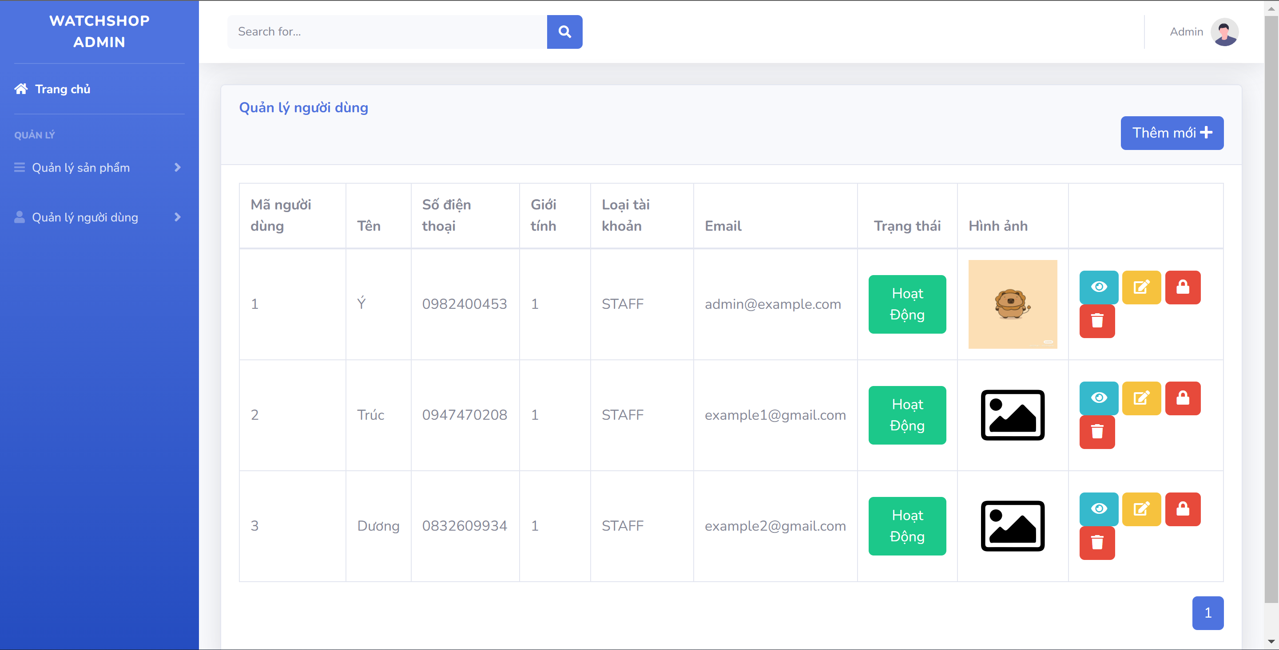

Hình 12. Giao diện danh sách các người dùng

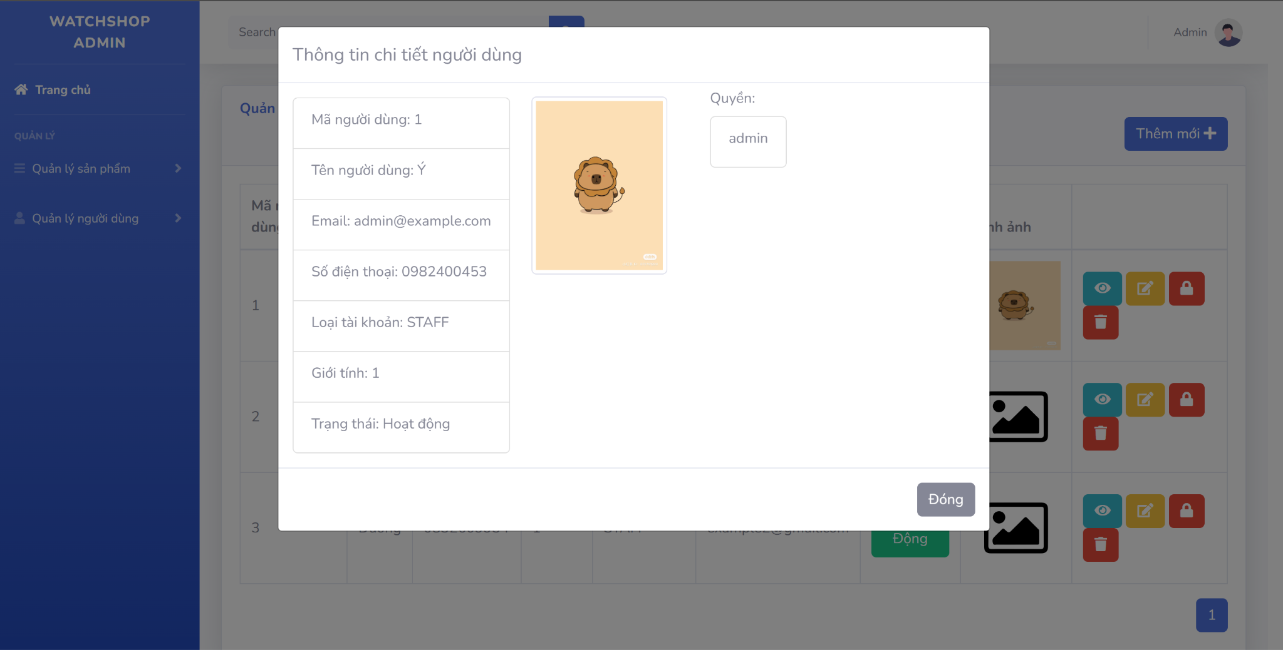

Hình 13. Giao diện xem thông tin chi tiết của người dùng

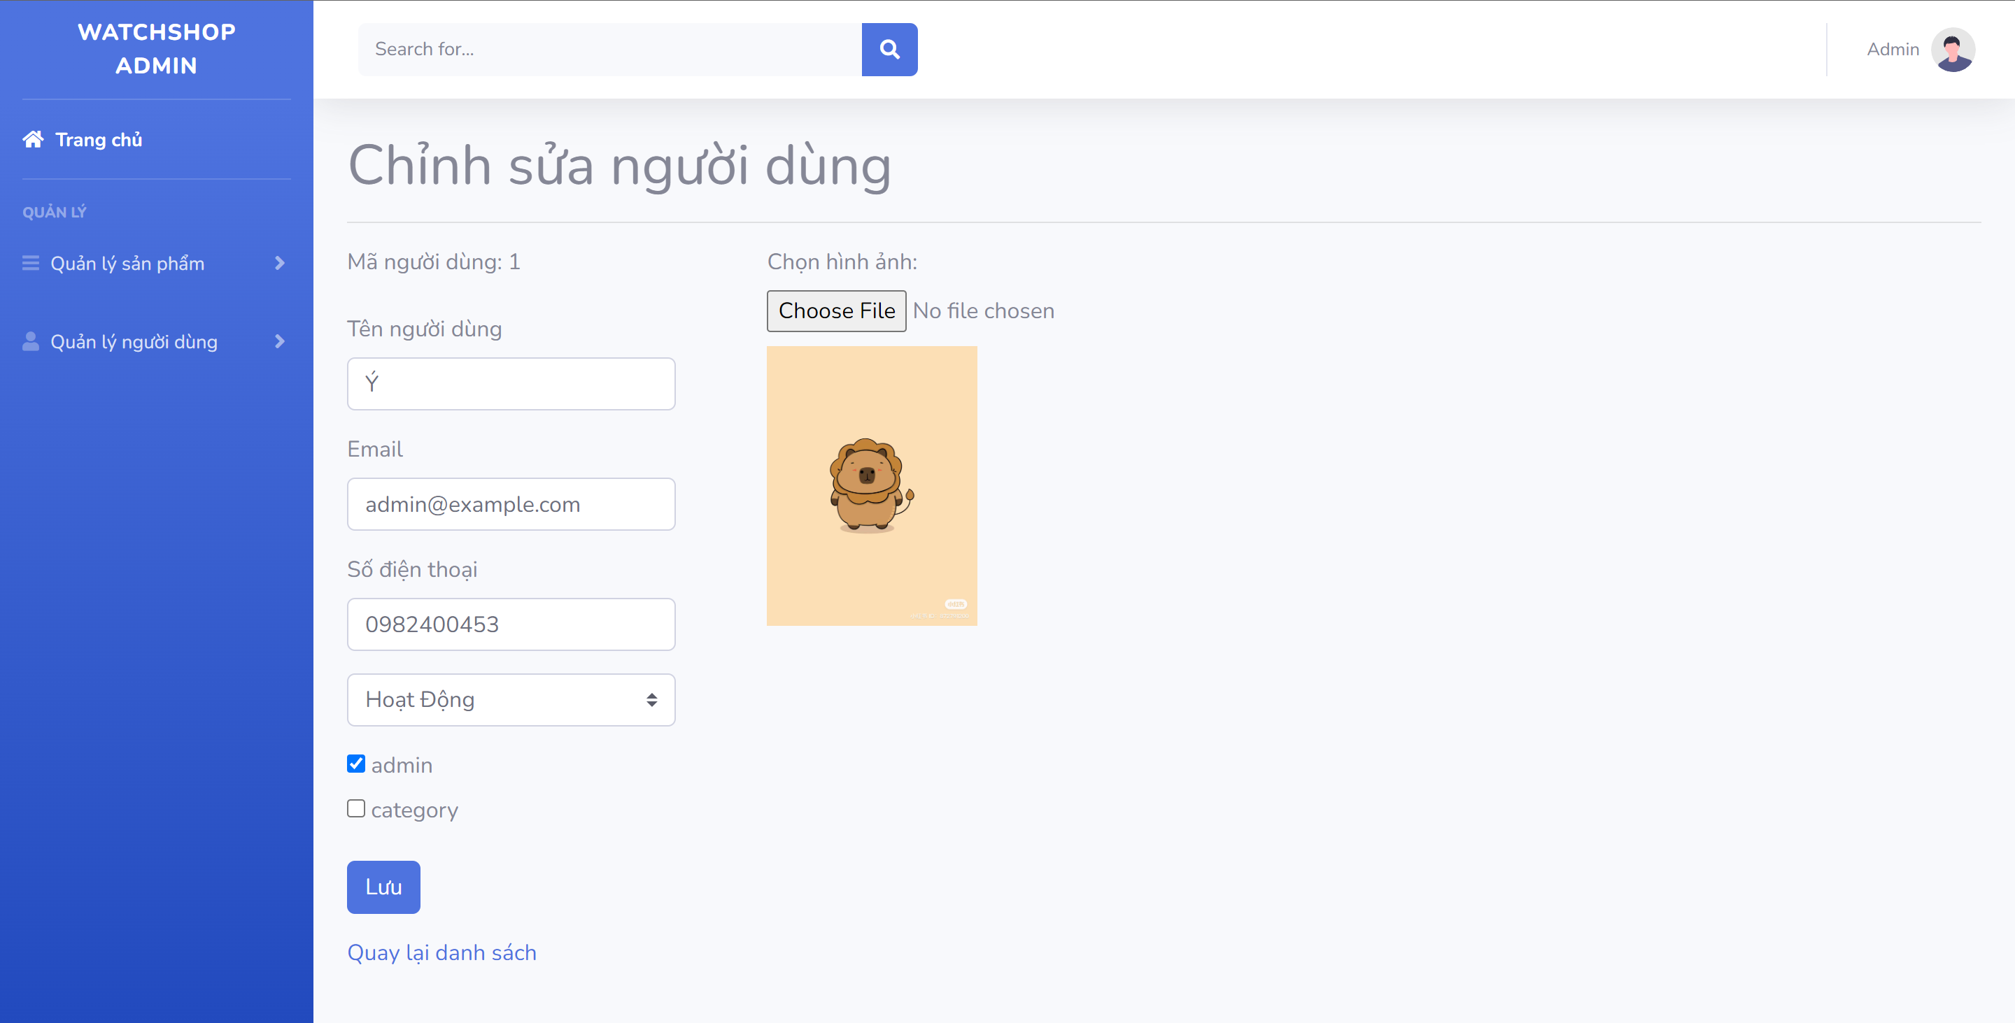

Hình 14. Giao diện chỉnh sửa thông tin người dùng

### 2.2.6 Giao diện quản lý phân quyền

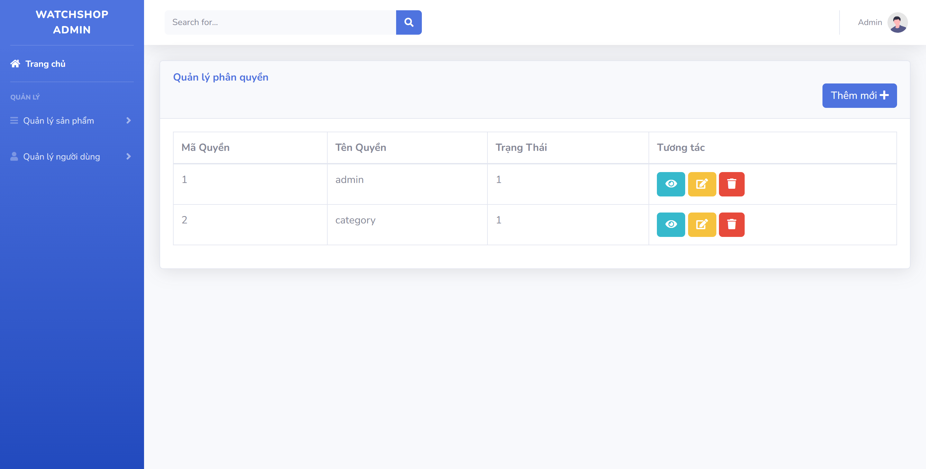

Hình 15. Giao diện quản lý phân quyền

### 2.2.7 Giao diện trang chủ khách hàng

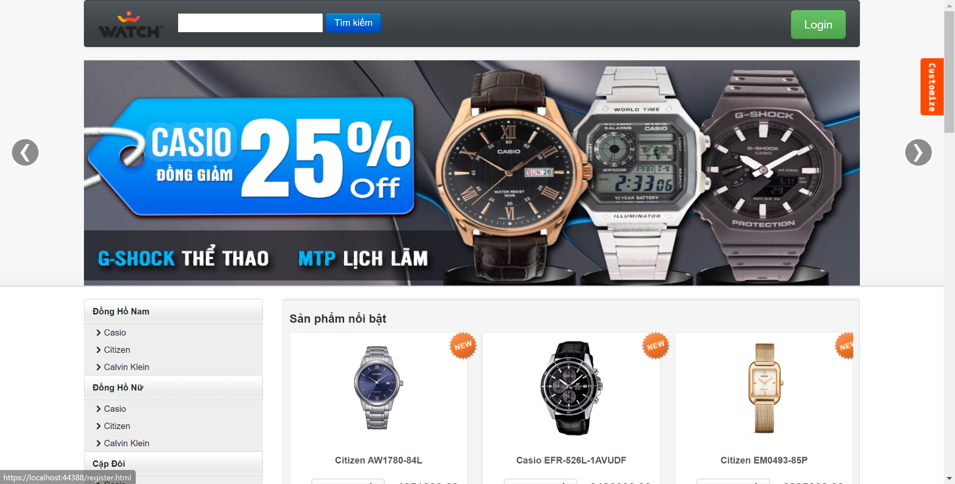

Hình 16. Giao diện trang chủ khách hàng

### 2.2.8 Giao diện các sản phẩm

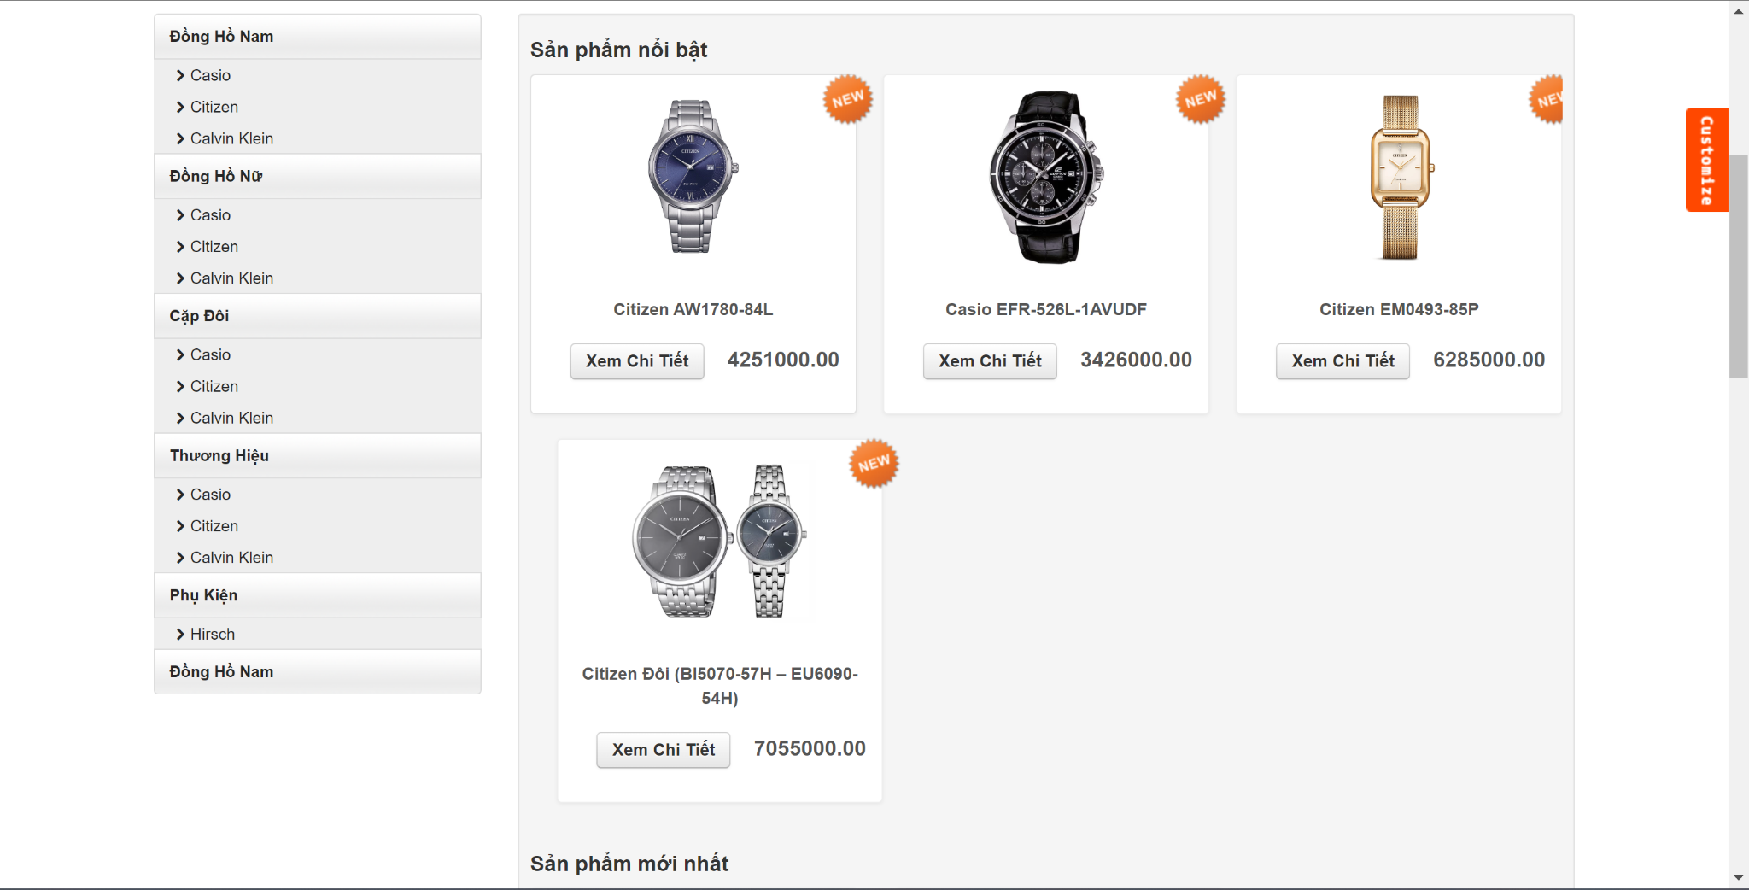

Hình 17. Giao diện các sản phẩm

### 2.2.9 Giao diện xem chi tiết sản phẩm

# 

Hình 18. Giao diện xem chi tiết sản phẩm

# CHƯƠNG 3: KẾT LUẬN

## 3.1 Đóng góp của đề tài

Mục tiêu đạt được:

* Đăng nhập trang chủ quản trị
* Xem trang chủ, xem chi tiết sản phẩm
* Tìm kiếm sản phẩm theo tên, danh mục, thương hiệu
* Quản lý các danh mục, sản phẩm, người dùng
* Quản lý phân quyền

## 3.2 Các hạn chế

* Giao diện còn sơ sài
* Chưa có chức năng đặt hàng, thanh toán và quản lý đơn đặt hàng
* Chưa có chức năng thống kê doanh thu, số lượng bán theo tháng
* Chưa có chức năng đăng ký thành viên
* Chức năng chọn lọc sản phẩm còn hạn chế, ít đa dạng
* Chưa có chức năng phản hồi, comment đánh giá sản phẩm
* Chưa có chức năng quản lý tin tức
* Số lượng bảng dữ liệu còn ít, xử lý chưa hiệu quả

## 3.3 Hướng phát triển

* Bổ sung chức năng đặt hàng, thanh toán và quản lý đơn đặt hàng, thống kê doanh thu, số lượng bán theo tháng
* Thêm chức năng đăng ký thành viên
* Thiết kế giao diện chuyên nghiệp hơn
* Nâng cấp CSDL với nhiều tính năng hơn
* Có thể bổ sung tính năng Thanh toán online, quét mã QR.
* Bổ sung tính năng xuất báo cáo ra file PDF, Excel.
* Đa dạng hóa sản phẩm.
* Thống kê nhiều thông số hơn ngoài doanh thu.
* Quản lý nhân viên.

# CHƯƠNG 4: PHÂN CÔNG

**BẢNG PHÂN CÔNG CÔNG VIỆC**

|  |  |  |
| --- | --- | --- |
| **HỌ VÀ TÊN** | **CÁC CÔNG VIỆC THỰC HIỆN** | **ĐÁNH GIÁ** |
| Phan Thị Thùy Dương | - Thiết kế CSDL  - Phần Admin: Chức năng quản lý sản phẩm, danh mục  - Phần Customer: Chức năng xem chi tiết sản phẩm | 100% |
| Trần Thanh Trúc | - Thiết kế CSDL  - Phần Admin: Chức năng quản lý người dùng  - Phần Customer: Chức năng tìm kiếm sản phẩm theo tên, nhãn hiệu | 100% |
| Đặng Vạn Như Ý | - Thiết kế CSDL  - Cắt giao diện  - API Admin: Chức năng đăng nhập, quản lý phân quyền  - Theo dõi, chỉnh sửa đồ án | 100% |

# 